Unternehmensportrait der JASTO Baustoffwerke

Auftakt Durch einen Ausbruch des Laacher Vulkans in der Eifel vor circa 13.000 Jahren entstehen gewaltige Bimsablagerungen. Sie bilden die Grundlage für die Bimsindustrie im Neuwieder Becken.
1949 Jakob Stockschläder gründet mit 19 Jahren in Ochtendung einen Produktionsbetrieb für Mauersteine aus Rheinischem Bims: die Jakob Stockschläder GmbH & Co.KG.
1960-75 Der Betrieb erarbeitet sich einen festen Platz unter den Mauersteinherstellern der Bims- und Leichtbetonindustrie.
1973 Umfangreiche Modernisierung: Der Bau einer vollautomatischen Produktionsanlage mit Trockenkammer steigert die Wettbewerbsfähigkeit des Unternehmens.
1984 JASTO stellt den Mauersteinen und damit der Bauwelt die Kaminwelt zur Seite. Für jedes JASTO-Haus kann nun ein passender Kamin geliefert werden.
1987 Erweiterung der Firmenfläche auf 300.000 m² und Erhöhung der Produktionskapazitäten durch eine dritte Ringanlage.
1990 Mit dem Bau einer Bimswaschanlage wird die Aufbereitung der Rohstoffe in Hinblick auf Sieblinien und spezifisches Gewicht optimiert. Das schafft die Grundlage für die Produktion von hochwärmedämmendem Mauerwerk.
1997 Ralf Stockschläder übernimmt den Betrieb von seinem Vater mit über 100 Mitarbeitern.
2003 „Alles aus einer Hand“: JASTO erweitert die Bau- und die Kaminwelt um die Gartenwelt. Alle Produkte für den Rohbau und rund um das Haus können nun koordiniert geliefert werden. Zudem wird eine Spaltanlage für die Betonsteine der Gartenwelt in Betrieb genommen.
2004 JASTO baut eine erste Pflasterstein-Alterungsanlage (Kolleranlage) und eine vollautomatische Pflasterstein-Kugelstrahlanlage. Die Betonpflaster-Produkte aus der Gartenwelt werden auftragsbezogen veredelt.
2007 Auf dem JASTO-Gelände entsteht ein Ausstellungspark für die Gartenwelt.
2009 Patent für das Bauen im 21. Jahrhundert: Mit dem Z-Stein wird ein neuartiges Steinkonzept für hochwärme-dämmendes Außenwand-Mauerwerk vorgestellt.
2010 Die ersten Baustellen werden mit dem Z-Stein beliefert: bundesweit und in die Nachbarländer Schweiz,
Luxemburg und Belgien.

2011 Durch einen weiteren Hallenneubau und eine zweite Kolleranlage werden die Produktionskapazitäten in der Gartenwelt verdoppelt.
Die Betontankstelle wird eröffnet. Sie bietet die Möglichkeit, einfach und kurzfristig per Selbstbedienung kleinere Mengen Beton zu „tanken“.
2012 Mehr Stein im Stein: JASTO erhöht den Steinanteil in den hochwärmedämmenden Mauerwerksteinen. Für die gleiche Wärmeleitfähigkeit benötigen die Steine weniger zusätzliche Dämmung.
2013/14 JASTO hat die modernste Steinfertigungsanlage für Mauer- und Kaminsteine gebaut. Die fortschrittliche Technologie bringt deutliche Vorteile: bei höchster Produktionsgeschwindigkeit garantiert sie die Fertigung mit höchsten Maßgenauigkeiten.
2015 Eigenentwicklung einer Vorsatzbeton-Farbnuancierungs-Einrichtung für Drei-Farben-Muster in höchster Qualität.
Im Sommer wird eine Gartenmauer-Veredelungsanlage in Betrieb genommen. Sie erlaubt das Fräsen, Polieren und Curlen (Bürsten) von Mauern für den GaLaBau-Bereich.
2016 Neubau der Aushärtungskammern für Mauer- und Kaminsteine sowie vorbereitende Baumaßnahmen für eine neue Gartenwelt-Produktionsanlage
2017 JASTO hat nun auch die modernste Steinfertigungsanlage für die Gartenwelt-Produkte in Betrieb genommen. Somit ist JASTO in allen Produktbereichen mit der zurzeit fortschrittlichsten Technologie am Markt und garantiert dadurch die Fertigung mit höchsten Maßgenauigkeiten und maximalen Kapazitäten.
Epilog Bis heute wurde mit JASTO-Produkten Wohnraum für mehr als 160.000 Familien geschaffen.

Text und Bild digital unter www.wollenberg-frahm-pr.de/presseclub.html

Abbildung 1:
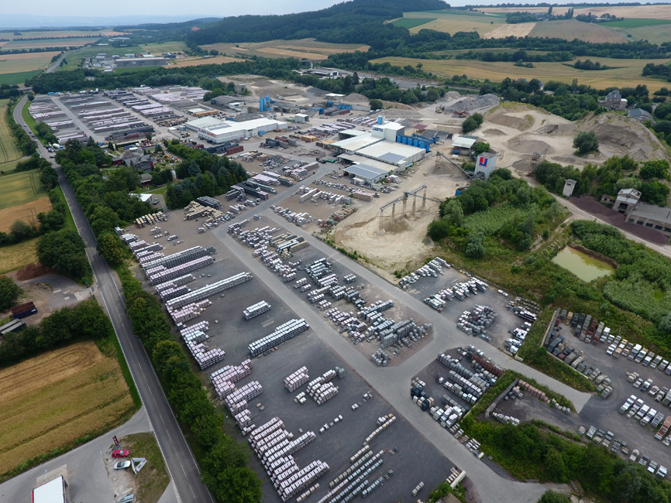
Das JASTO Werk in Ochtendung erstreckt sich über 300.000 m². Es umfasst auch einen Ausstellungspark für die drei Produktwelten.

Foto: JASTO Baustoffwerke, Ochtendung

Ralf Stockschläder,
Geschäftsführer der JASTO Baustoffwerke
Nach dem Tod von Firmengründer Jakob Stockschläder übernimmt sein Sohn Ralf die Geschäftsführung des Unternehmens. Er reagiert auf sich abzeichnende Marktveränderungen und entscheidet, den Mauersteinbereich um Schornsteinsysteme sowie Produkte für den Garten- und Landschaftsbau zu erweitern. So entstehen die drei JASTO-Produktwelten: Bauwelt, Kaminwelt und Gartenwelt. Heute haben sich alle drei zu wichtigen Standbeinen des Unternehmens entwickelt. Die gefestigte Marktposition des Unternehmens ist für Ralf Stockschläder aber nicht nur eine Frage der richtigen Produktpalette und konsequenten Kundenorientierung, die gelebte Unternehmens-kultur ist ihm genauso wichtig. Auszubildende, die ihrem Großvater und Vater folgen und nun schon in der dritten Generation bei JASTO sind, zeigen, dass auch die Mitarbeiter diese Unternehmenskultur zu schätzen wissen und tatkräftig mitgestalten.

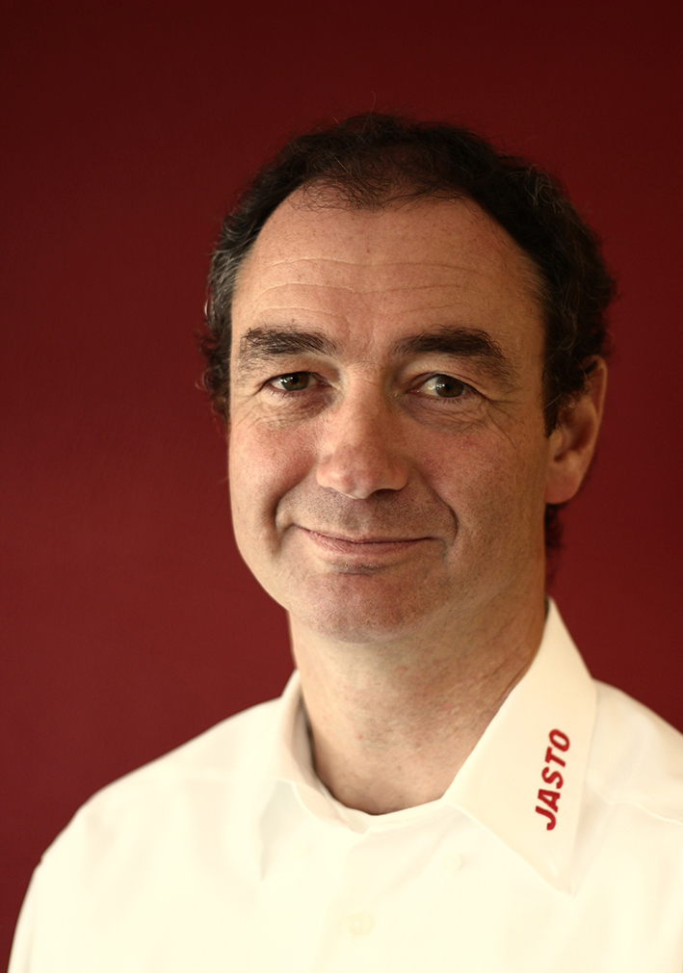
Abbildung 2:
Ralf Stockschläder, Geschäftsführer der JASTO Baustoffwerke.

Foto: JASTO Baustoffwerke, Ochtendung

